Проектно – аналитическая игра для педагогов

Цель игры: формирование педагогической культуры личности учителя

Задачи: развитие понятийных представлений о педагогической культуре;
активизация знаний возрастной психологии и педагогики;
повышение уровня коммуникативных умений учителей;
развитие представлений о своём профессиональном «Я».

Время игры: 1 час 30 минут.

Предварительная подготовка: за несколько дней до игры психолог проводит диагностику с учителями. Опросник «Оценка готовности и адаптивности личности к педагогической деятельности» (приложение 1). Результаты обрабатывает психолог.
В аудитории, где организуется игра, готовят четыре круглых стола.

Структура игры

- Обмен информацией.
- Анализ результатов диагностики.
- Анализ ситуаций в школе.
- Разработка проекта правил общения с учащимися.

Ход игры

Организационный момент.
Ведущий. Успешная профессиональная деятельность учителя напрямую связана с педагогической культурой. Сегодня, уважаемые педагоги, мы поговорим с вами об этом.

Составляющие
педагогической
культуры

Знания о развитии и воспитании человека
Интерес и способности заниматься педагогической деятельностью
Умение строить отношение с окружающими людьми
(владение навыками культуры общения)

Наша работа будет проходить в группах:
Первая группа - учителя начальных классов.
Вторая группа – воспитатели, вожатая.
Третья группа – учителя-предметники 5-8 классов.
Четвёртая группа - учителя-предметники 9-11 классов.
Вхождение в игру.
Чтобы пробудить интерес участников к предстоящей работе, настроить на игру и групповое взаимодействие проводится следующее упражнение.

Упражнение «Цепочка».
Ведущий предлагает по кругу закончить следующее предложение «В школе я радуюсь, когда…». Затем « Мне грустно, когда…».

Работа в группах.
Ведущий. Педагогическая культура предполагает, что учитель владеет знаниями педагогики и психологии школьника. Предлагаю задание : в течение 10-15 минут подготовить краткое групповое сообщение по теме.
1-ая группа: «Возрастные особенности младших школьников. Индивидуальный подход к ребёнку».
2-ая группа: «Эффективные методы воспитания учащихся»
3-ья группа: «Особенности детей подросткового возраста. Их учёт при взаимодействии с детьми».
4-ая группа: « Личность старшеклассника. Пути взаимодействия».

Группы получают листы бумаги и преступают к работе, затем происходит обмен информацией, обсуждение

Анализ результатов диагностики
Ведущий. Хороший учитель справедлив и честен перед собой, своими учениками и коллегами. Умеет наладить контакт с каждым. Настоящий учитель гибок. Он может показать свою компетентность в преподаваемом предмете, любит и умеет экспериментировать, ищет новые формы и методы работы. Хорошему учителю свойственно положительное восприятие самого себя, учеников, коллег. Ему интересна профессия педагога.
Сейчас мы рассмотрим результаты диагностики, проведённые накануне. Опросник диагностирует следующие личностные характеристики учителя:

- Способность к творчеству
- Работоспособность
- Исполнительность
- Коммуникабельность
- Адаптированность
- Уверенность в своих силах
- Умение управлять собой

Педагоги анализируют свои результаты, занесённые в диагностические карты (приложение 2). Желающие могут поделиться впечатлениями. Предполагается, что анализ результатов будет способствовать личностному и профессиональному росту учителя.

Анализ ситуаций в школе.
Ведущий. Умение строить отношения с учащимися, коллегами, родителями – профессионально значимое качество учителя. Давайте обсудим некоторые школьные ситуации.
Упражнение «Ситуации»
Каждая группа получает конверт, где даётся задание. В течение 5 минут происходит внутригрупповое обсуждение и затем обмен мнениями в аудитории.

- Ю.П. Азаров (доктор педагогических наук, профессор) в своей педагогической практике проделывал следующий опыт: он оставлял на некоторое время класс, а когда дети без него развеселятся и засмеются, входил в класс. Зачем он это делал?
- Молодая учительница испытывает трудности в общении с классом. Она позвала опытную учительницу «на помощь», но та отказалась. Правильно ли она поступила?
- Есть ли смысл в этой фразе: «Если у тебя появилось желание выгнать ученика из класса, выйди сам».
- Золотое правило педагогики гласит: «Никогда не сравнивай людей друг с другом, сравнивай человека только с самим собой». Почему это так?

Упражнение «Проект»
Ведущий. Предлагаю группам составить проект правил общения с учащимися, которые будут действовать на территории нашей школы и являться своеобразной памяткой учителям.
Работа в группах возобновляется, вырабатываются правила общения, идёт обсуждение в аудитории и утверждение правил.

Можно сначала обсудить заповеди педагогического общения по В.А.Кан-Калик.

- Вступая в контакт с детьми, не организуйте с ними общение»по вертикали» сверху вниз. Помните, что даже малыш стремится в какой-то мере отстаивать собственную самостоятельность и значимость во взаимоотношениях.
- Стремитесь ощущать психологическую атмосферу в классе – без этого продуктивное взаимодействие невозможно.
- Умейте слушать детей. Надо выслушать до конца, даже если ученик, на ваш взгляд, говорит не верно. Это важный показатель вашего внимания к личности ребёнка.
- Старайтесь преодолеть негативные установки по отношению к некоторым школьникам. Это не только мешает вашим взаимоотношениям с ними, но и отрицательно сказывается на общей атмосфере в классе.
- Чаще улыбайтесь детям. Улыбка при входе в класс говорит о том, что встреча с детьми вам приятна. Улыбка учителя создаёт общий благоприятный психологический настрой, располагает их к общению, вызывает стремление работать.
- Стремитесь, чтобы в процессе вашего общения с детьми чаще звучали одобрение, похвала, поощрение. Это ведёт к тому, что школьник начинает связывать с вашей личностью собственные положительные эмоциональные переживания.
- Создайте детям хорошую репутацию, которую они будут стараться оправдать.

Заключение.
Подведение итогов работы

Упражнение «Подарок»
Ведущий: сейчас каждый из вас приготовит соседу слева подарок. Это будет небольшое письмо, где вы напишите то, что цените в человеке. Профессиональные, личностные качества.
Рефлексия.
Ведущий. – Что вы получили от игры?
- Что понравилось?
Приложение 1
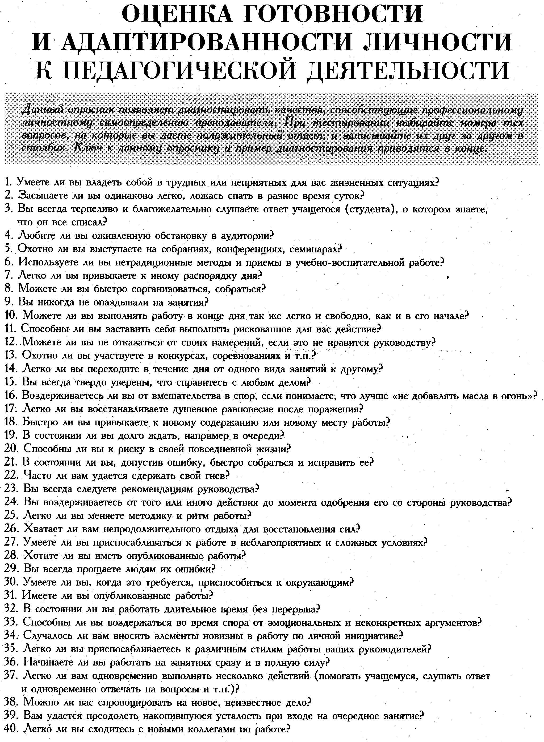

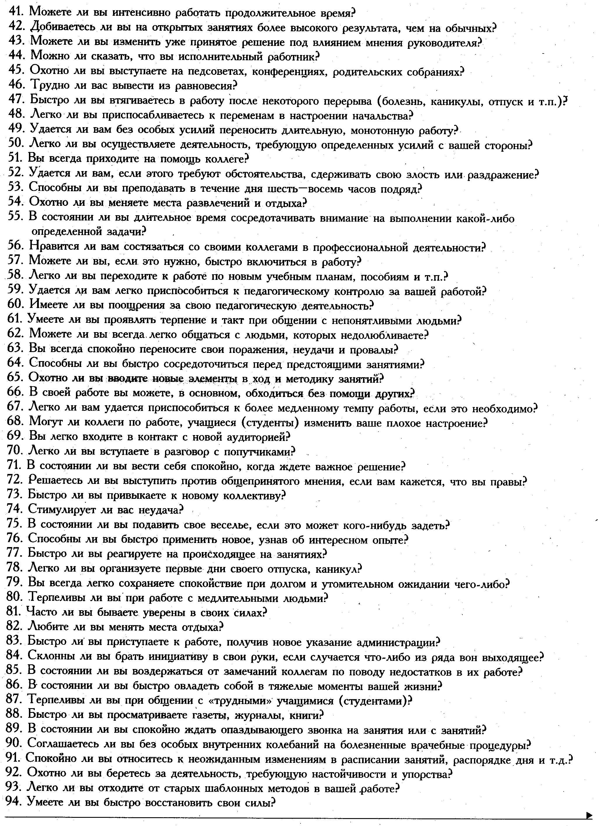
Приложение 2

ОПРОСНИК ««Оценка готовности и адаптивности личности к педагогической деятельности»

Ф. И. О._______________________________
Дата_________________________________

1.Способность к творчеству | 6,13,20,25,28,31,38,50,60,65,88,93
2.Работоспособность | 10,26,32,36,37,41,47,49,53,57,64,94
3.Исполнительность | 7,12,18,24,34,43,44,48,58,76,83,91
4.Коммуникабельность | 4,16,30,40,68,69,70,75,80,82,85,87
5.Адаптированность | 2,19,27,35,54,59,59,61,67,73,77,78,89
6.Уверенность в своих силах | 5,8,11,21,45,56,66,72,74,81,84,92
7.Уровень самоуправления | 1,14,17,22,33,42,46,52,55,71,86,90
8.Коэффициент правдивости | 3,9,15,23,39,51,62,63,79

Характеристики | 1 2 3 4  слабо | 5 6 7 8  хорошо | 9 10 11 12  сильно
1. Способность к творчеству
2. .Работоспособность
3. Исполнительность
4. Коммуникабельность
5. Адаптированность
6. Уверенность в своих силах
7. Уровень самоуправления

Личность обладает ярко выраженной___________________________________________________________________________________________________________________________________________________________________________________________
Хорошо выражены_____________________________________________________________________________________________________________________________________________________________________________________________
Самое слабое звено__________________________________________________________________________________________________________________________________________________________________________________________________

